**Aluno**: Antonio Rangel Chaves

**Matrícula**: 180098021

**Enunciado**: Uma clínica médica está preocupada com o receituário que seus médicos estão passando para cada paciente e lhe contratou para elaborar uma base de dados que permita ao coordenador da clínica acompanhar estas receitas médicas fornecidas aos pacientes, evitando possíveis enganos. Cada médico precisa ser cadastrado com seu CRM (número de inscrição do médico no Conselho Regional de Medicina, que é estadual), nome completo e especialidade clínica, enquanto os pacientes serão registrados no banco de dados com nome completo, idade, sexo, telefone(s) e o endereço residencial (só um endereço). A possível prescrição médica, contida na receita fornecida pelo médico após uma consulta na clínica, deverá conter a data de emissão e o(s) medicamento(s) receitado(s).

1) Modelo de Entidade-Relacionamento (ME-R)

**Entidades**:

PESSOA

MEDICO

PACIENTE

PRESCRICAO MEDICA

**Atributos**:

PESSOA (nomeCompleto)

MEDICO (crm, especialidadeClinica)

PACIENTE (idPaciente,idade, sexo, {telefone}, endereco(rua, numero, bairro))

PRESCRICAO MEDICA (idPrescricao, dataEmissao, {medicamento})

**Relacionamentos**:

MEDICO - **prescreve** - PRESCRICAO MEDICA

Um médico pode prescrever várias prescrições, mas uma prescrição só pode ser prescrita por um médico.

**Cardinalidade**: 1:n

PACIENTE - **possui** - PRESCRICAO MEDICA

Um paciente pode possuir várias prescrições médicas, mas a prescrição médica é possuída por apenas um paciente

**Cardinalidade**: 1:n

2) Diagrama de Entidade-Relacionamento (DE-R)

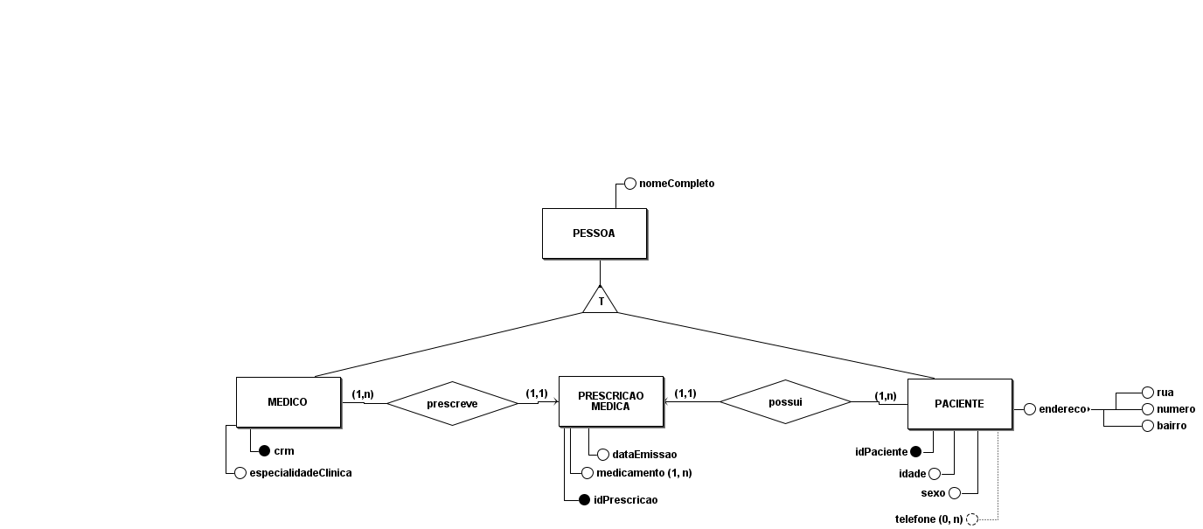

3) Diagrama de Esquemas (DE)

